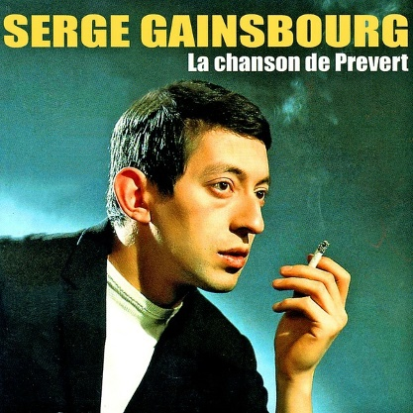
La chanson de Prévert Serge Gainsbourg
Tonalité originale en Gm BPM : 73 1961

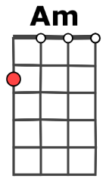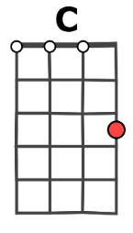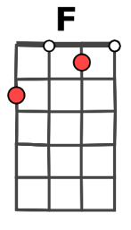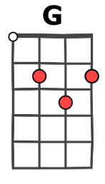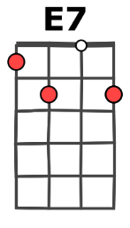
Rythme : B BhB BhB BhB Bh
Intro : Am Am
Am C F C
Oh je voudrais tant que tu te souviennes Cette chanson était la tienne
G C E7 Am / Am
C'était ta préférée je crois Qu'elle est de Prévert et Kosma
F C G C
Et chaque fois les feuilles mortes te rappellent à mon souvenir
F C E7 Am
Jour après jour les amours mortes n'en finissent pas de mourir
Am C F C
Avec d'autres bien sûr je m'abandonne Mais leur chanson est monotone
G C E7 Am / Am
Et peu à peu je m'in-diffère A cela il n'est rien à faire
F C G C
Car chaque fois les feuilles mortes te rappellent à mon souvenir
F C E7 Am
Jour après jour les amours mortes n'en finissent pas de mourir
Am C F C
Peut-on jamais savoir par où commence Et quand finit l'indifférence
G C E7 Am / Am
Passe l'automne vienne l'hiver Et que la chanson de Prévert
F C G C
Cette chanson les feuilles mortes s'efface de mon souvenir
F C E7 Am / Am
Et ce jour-là mes amours mortes en auront fini de mourir
F C E7 Am Am…
Et ce jour-là mes amours mortes en auront fini de mourir
G / V1

